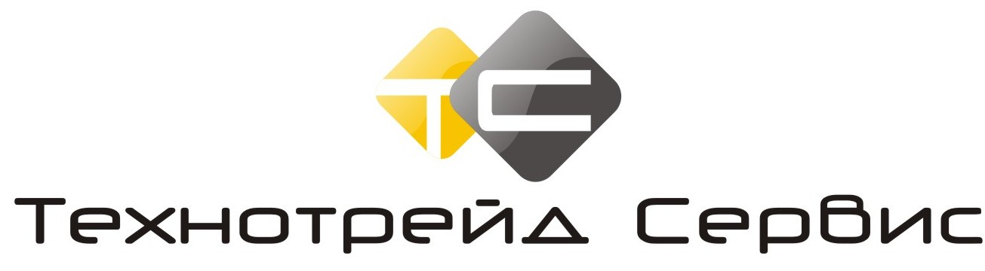
Учетная карточка
1. Общие сведения
Юридическое лицо*  Полное наименование по УСТАВУ | Общество с ограниченной ответственностью  «Технотрейд Сервис»
Сокращенное наименование по УСТАВУ | ООО «ТТС»
Юридический адрес | 634041, Томская область, г. Томск, Комсомольский, д. 70
Почтовый адрес | 634041, Томская область, г. Томск, Комсомольский, д. 70
Основной государственный регистрационный номер | № 1127017024056
Свидетельство о постановке в налоговом органе в г. Томск | серия 70 № 001645675 от 21 сентября 2012г.
ИНН/КПП | 7017314311/701701001
ОКПО | 28823855
ОКВЭД | 46.63, 46.44.2, 46.49.4, 46.51, 46.73, 46.74, 46.90, 49.4, 52.10, 52.2, 52.24, 52.29, 77.11, 77.39, 77.39.1
2. Банковские реквизиты
Полное наименование банка | Сибирский Филиал АО «Райффайзенбанк» г.Новосибирск
Сокращенное наименование банка | Сибирский Филиал АО «Райффайзенбанк» г. Новосибирск
БИК банка | 045004799
Расчетный счет | 40702810007000000475
Корреспондентский счет | 30101810300000000799
3. Управление предприятием
Руководитель (Ф.И.О.) | Москаленко Дмитрий Сергеевич
Должность | Генеральный директор
Действует на основании | Устава
Главный бухгалтер | Олицкая Ольга Анатольевна
4. Адреса и контакты
Почтовый адрес для корреспонденции | 634041, г. Томск, а/я 309
Телефон/Факс/Сайт | 8 (3822) 90-13-32 / ттсервис.рф

Примечание:
* данные документы соответствуют Уставу, свидетельству о постановке на учет в налоговом органе, свидетельству о государственной регистрации юридического лица и иным документам, находящимся у юридического лица.

Генеральный директор Д.С. Москаленко

